Temat:
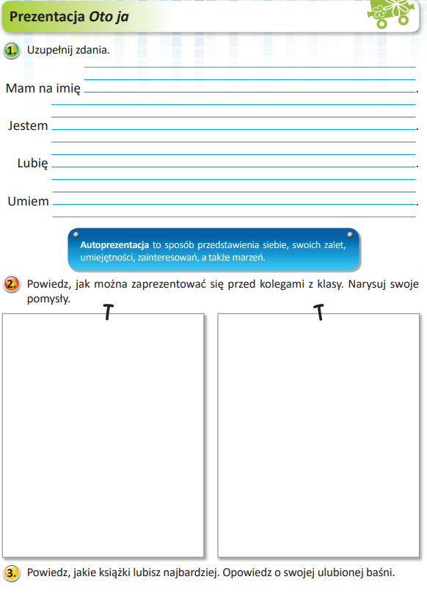
Zaprezentuj swoje zadania domownikom –zrób to na osobnej kartce (nie musisz drukować, jak również nie przesyłaj do nauczyciela)

